TIẾT: 19 - 20
BÀI 12: CHUYỂN ĐỘNG NÉM
I. MỤC TIÊU
1. Kiến thức
- Biết cách phân tích các loại chuyển động.
- Vận dụng phân tích các thành phàn của lực.
- Viết được phương trình cảu chuyển động thành phần.
- Ứng dụng kiến thức vào thực tế.
2. Năng lực
a. Năng lực chung
- Năng lực tự học và nghiên cứu tài liệu.
- Năng lực trình bày và trao đổi thông tin.
- Năng lực nêu và giải quyết vấn đề.
- Năng lực hoạt động nhóm.
b. Năng lực đặc thù môn học
- Phân tích chuyển động thành phàn và ứng dụng vào thực tế.
3. Phẩm chất
- Có thái độ hứng thú trong học tập.
- Có ý thức tìm hiểu và liên hệ các hiện tượng thực tế liên quan.
II. THIẾT BỊ DẠY HỌC VÀ HỌC LIỆU
1. Giáo viên
- Video thí nghiệm thả rơi tự do và ném ngang 2 vật ở cùng độ cao
- Phiếu học tập
Phiếu học tập số 1
1. Hãy quan sát ảnh hoạt nghiệm trong hình 12.2 trang 49, nhận xét sự thay đổi vị trí theo phương thẳng đứng của vật rơi tự do và vật ném ngang khi được thả rơi và ném ở cùng độ cao.
2. Đọc SGK phần 3/tr 50 trả lời các câu hỏi sau:
2.1 Chuyển động ném ngang có thể phân tích thành mấy chuyển động thành phần? Nêu đặc điểm của mỗi thành phần chuyển động.
2.2. Viết công thức tính thời gian rơi của vật ném ngang. Cho biết thời gian rơi phụ thuộc vào những yếu tố nào và phụ thuộc như thế nào vào các yếu tố đó
2.3. Viết công thức tính tầm bay xa của vật ném ngang. Cho biết tầm bay xa phụ thuộc vào những yếu tố nào? Phụ thuộc như thế nào vào các yếu tố đó
3. Hãy nêu phương án thí nghiệm kiểm tra sự phụ thuộc của tầm bay xa vào các yếu tố
Phiếu học tập số 2
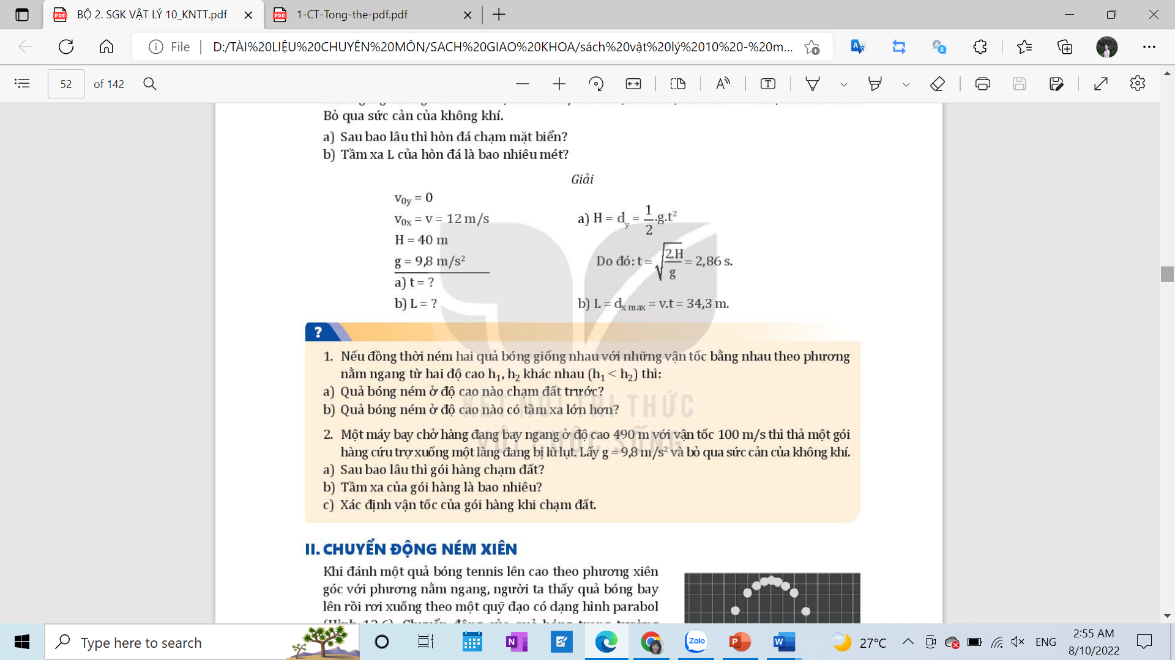
Kết quả phiếu học tập số 2
Bài 1.
a. Ta có: t = $\sqrt{\frac{2h}{g}}$⇒ t tỉ lệ thuận với $\sqrt{h}$
b. Ta có: L = v₀ $\sqrt{\frac{2h}{g}}$⇒ L tỉ lệ thuận với $\sqrt{h}$
Vì h₁ < h₂ nên L₁ < L₂ ⇒ Quả bóng ném ở độ cao h₂ có tầm xa lớn hơn.
Bài 2.
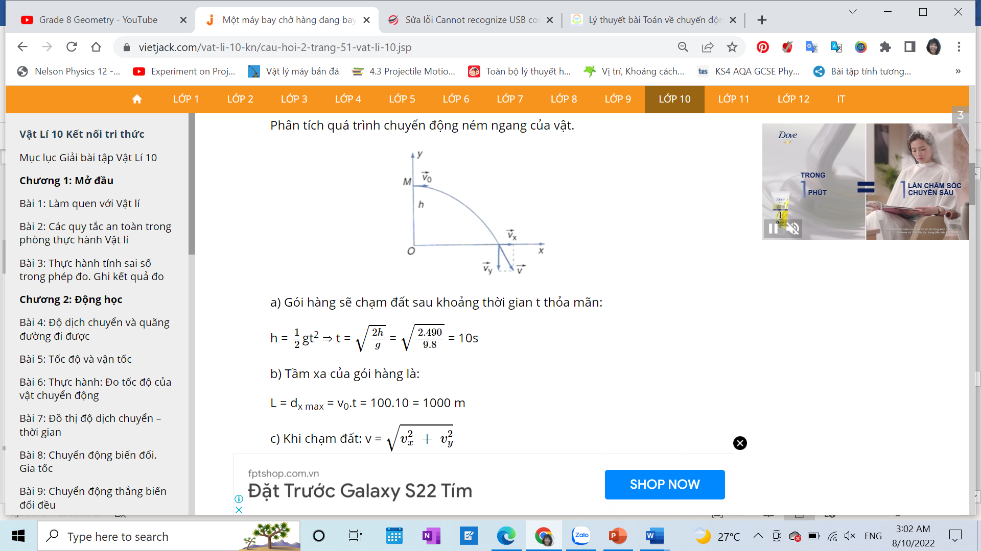
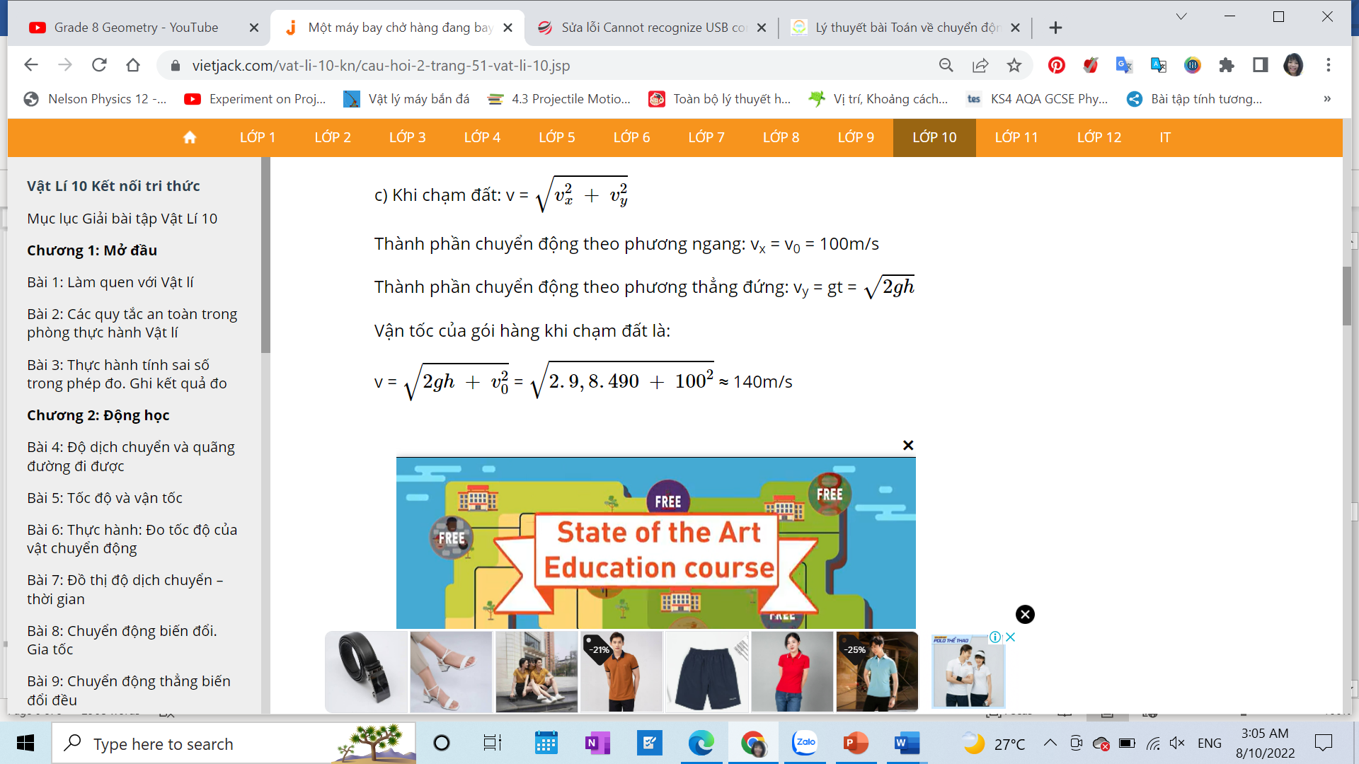

Phiếu học tập số 3
1. Đọc SGK cho biết
1.1. Chuyển động ném xiên có thể phân tích thành mấy chuyển động thành phần? Nêu đặc điểm của mỗi chuyển động thành phần. Vẽ hình mô tả quỹ đạo chuyển động ném xiên
1.2. Viết công thức tính tầm cao và tầm bay xa của vật ném xiên. Cho biết mối liên hệ giữa tầm cao và tầm bay xa với vận tốc ném ban đầu, góc ném và độ cao ném vật.
2. Một người nhảy xa với vận tốc ban đầu 7,5 m/s theo phương xiên hợp với phương ngang góc 30⁰. Biết vị trí dậm nhảy ngang với hố. Bỏ qua sức cản không khí, lấy g = 10/s². Tính:
a. Vận tốc ban đầu của người nhảy theo phương ngang và phương thẳng đứng
b. Tầm cao H
c. Thời gian từ khi bắt đầu nhảy tới khi đạt tầm cao H
d. Thời gian từ lúc nhảy cho tới khi rơi xuống hố
e. Tầm bay xa
Kết quả phiếu học tập số 3
1. Chuyên động ném xiên có thể phân tích thành 2 chuyển động thành phần: thành phần chuyên động theo phương thẳng đứng và thành phần chuyên động theo phương ngang
Theo phương thẳng đứng Oy: chuyển động mà nửa đầu chậm dần đều, nửa sau nhanh dần đều
$a_{y}=-g$;$v_{0y}=v_{0}.sinsin α$
Theo phương ngang Ox: chuyển động thẳng đều:
$v_{x}=v_{0x}=v_{0}.cosα$;$d_{x}=v_{0x}.t$
2. Tầm cao: $H=\frac{{v_{0}}^{2}.α }{2.g}→$tầm cao không phụ thuộc vào độ cao ném vật chỉ phụ thuộc vào vận tốc ném ban đầu và góc ném vật
Tầm xa: $L=d_{xmax}=v_{0x}.t'=>L=\frac{v_{0}^{2}.sinsin 2 α}{g}→$ tầm bay xa không phụ thuộc vào độ cao ném vật, chỉ phụ thuộc vào vận tốc ném ban đầu và góc ném vật
3.
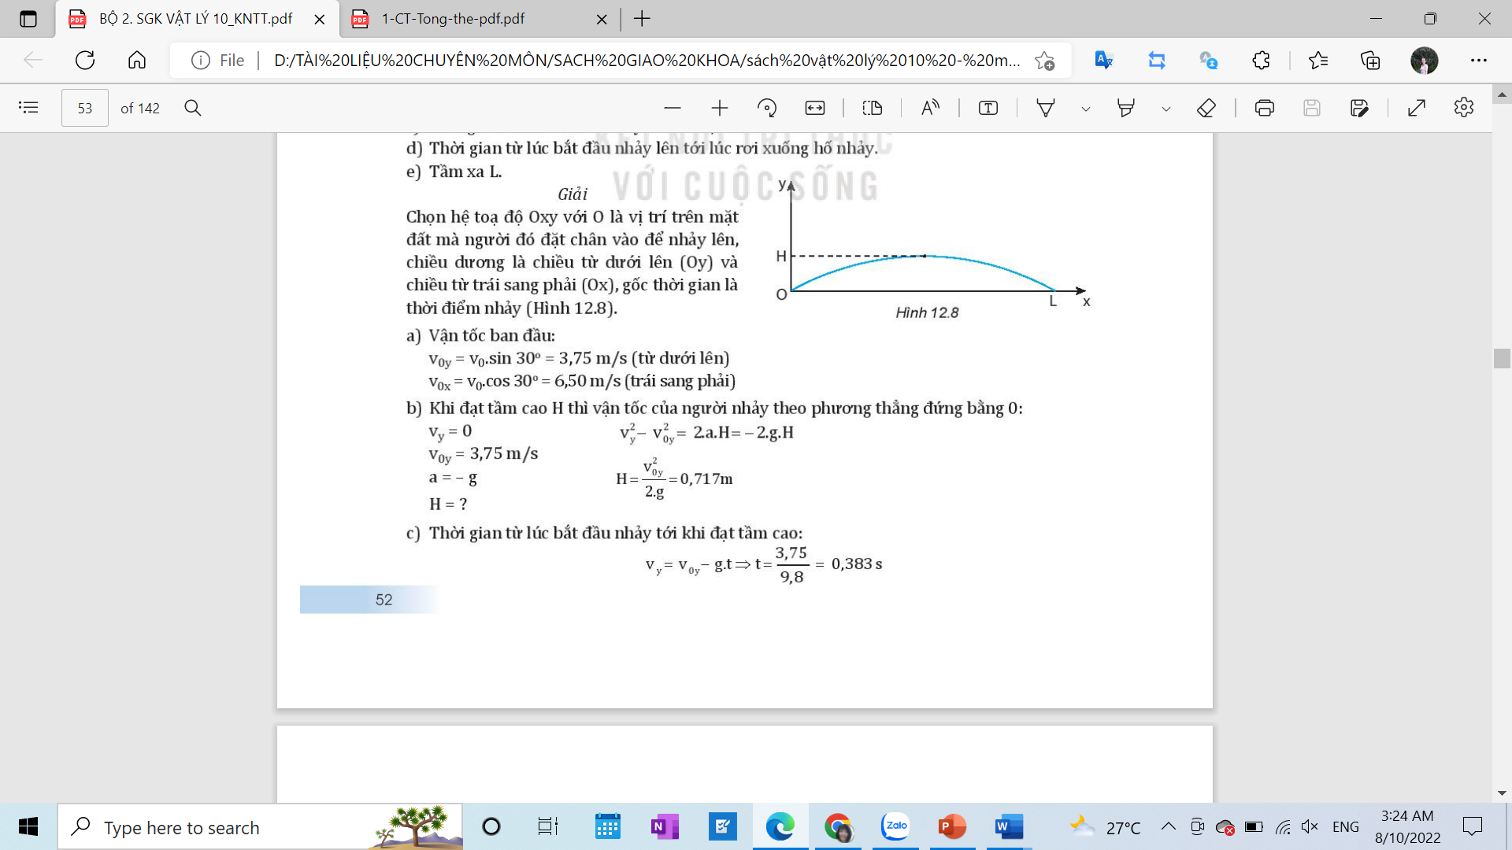
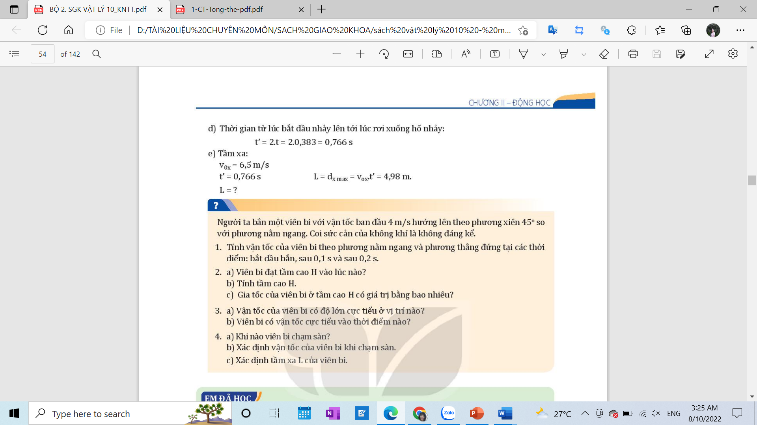

Phiếu học tập số 4
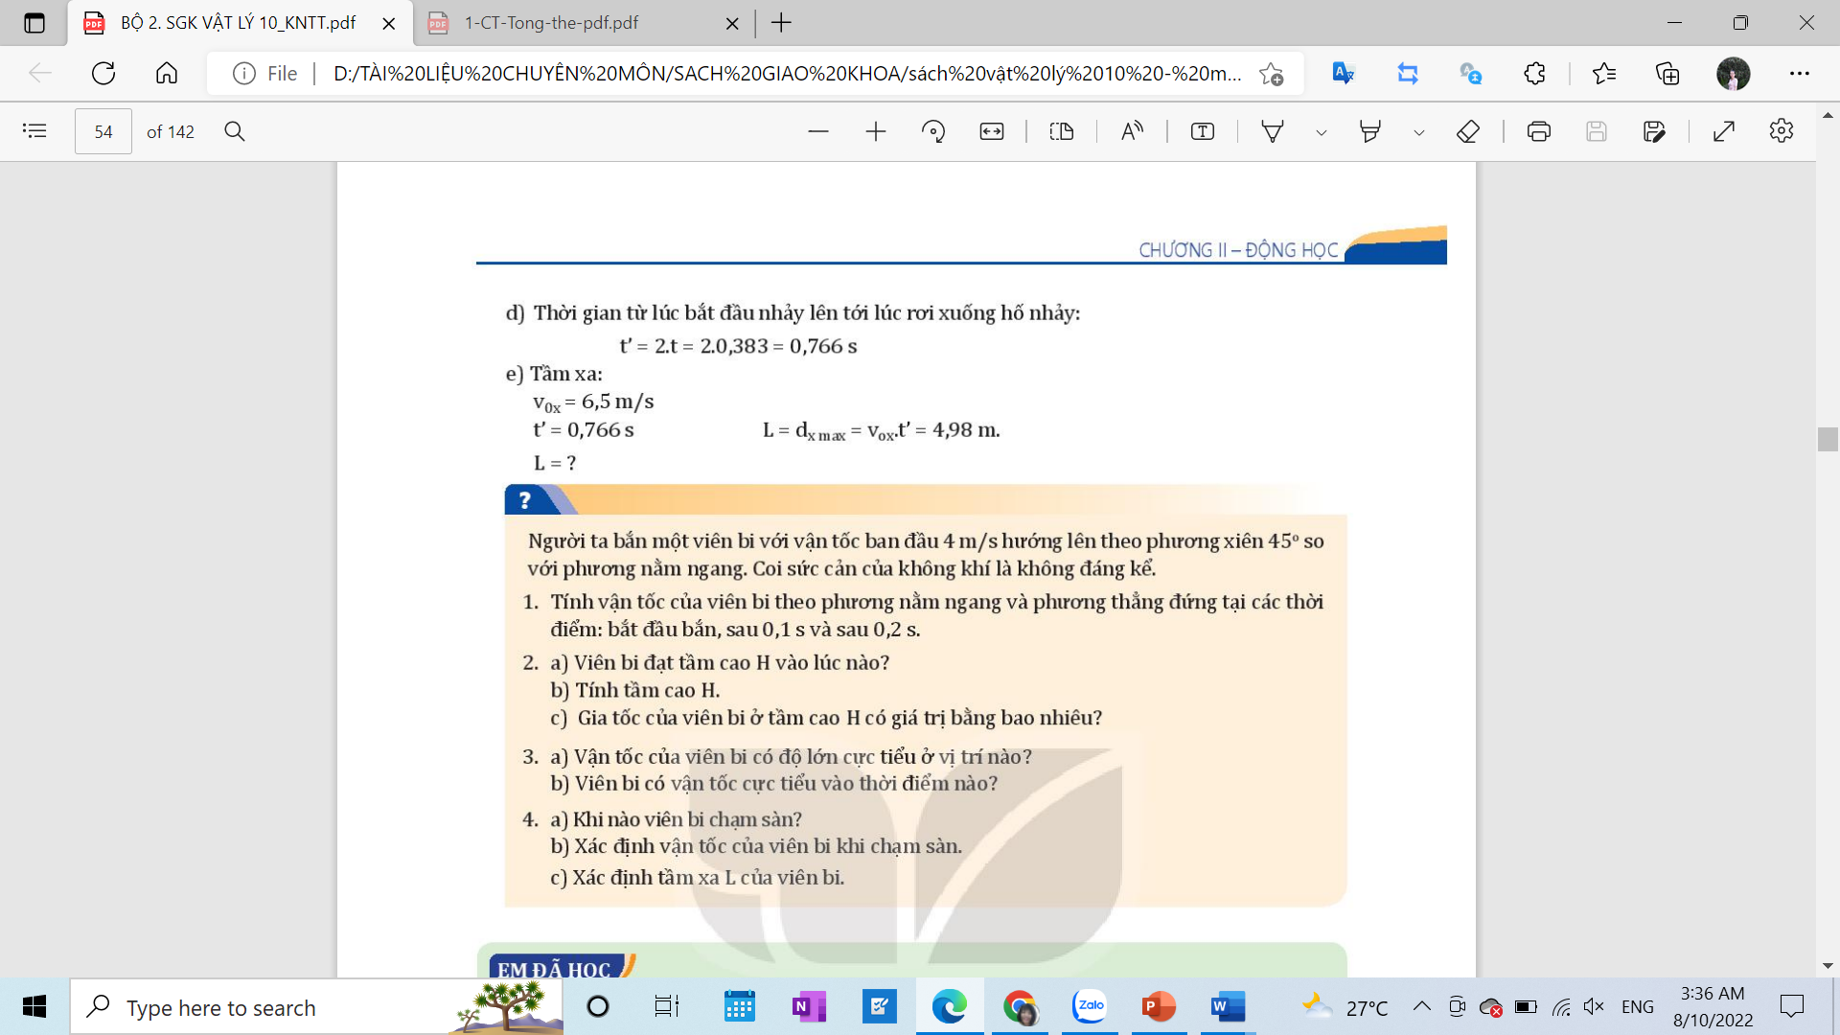

Kết quả phiếu học tập số 4
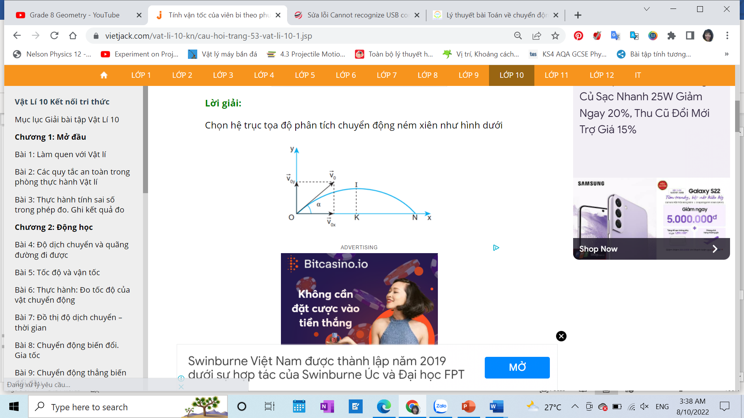

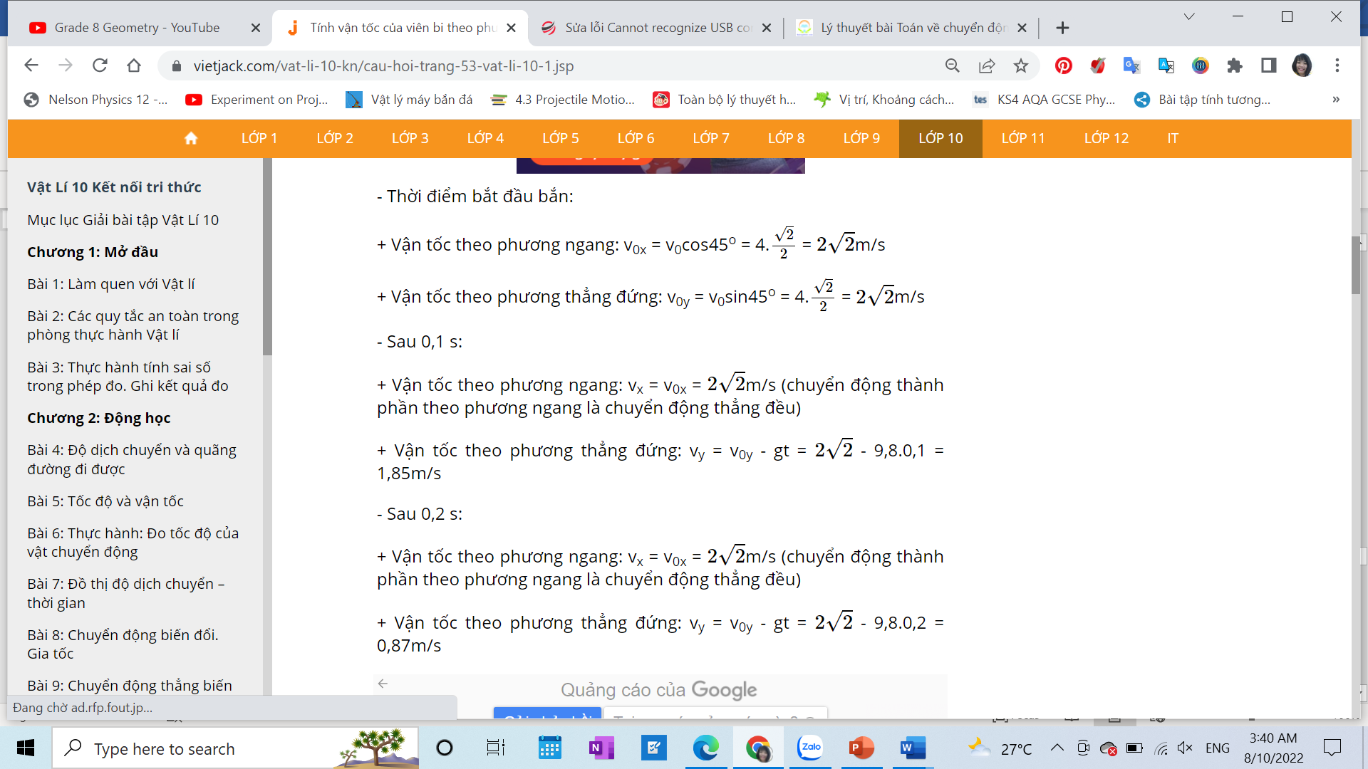
2.
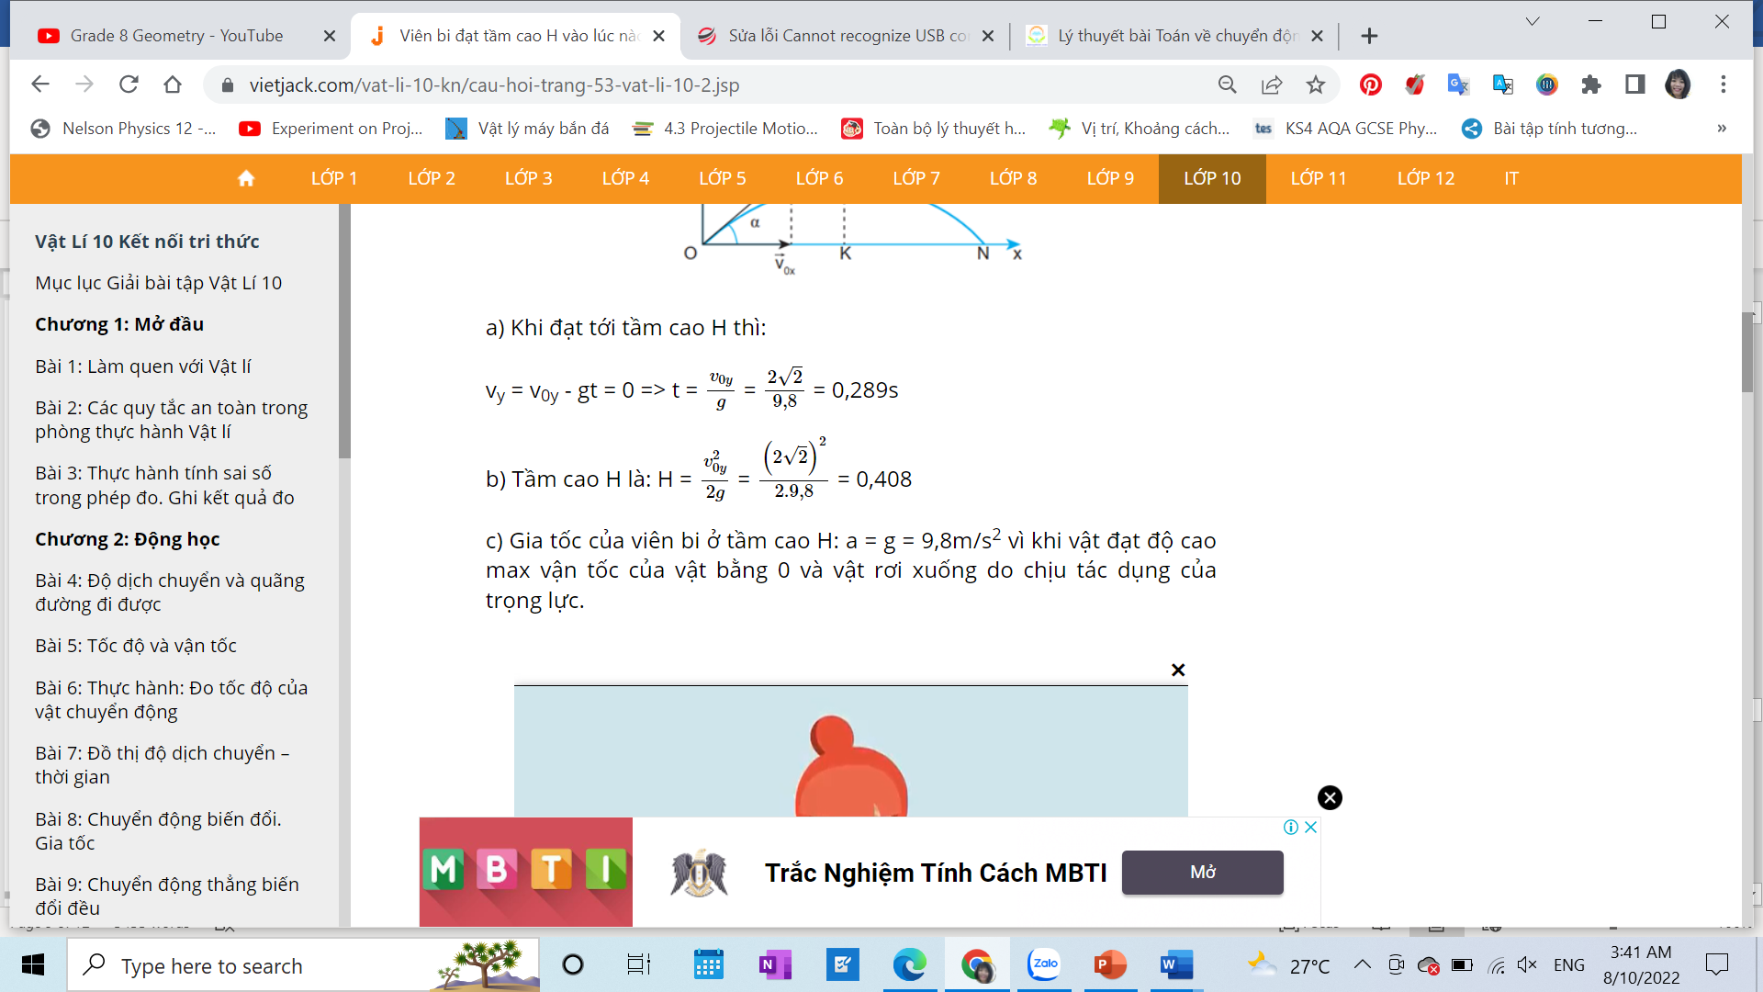
3.
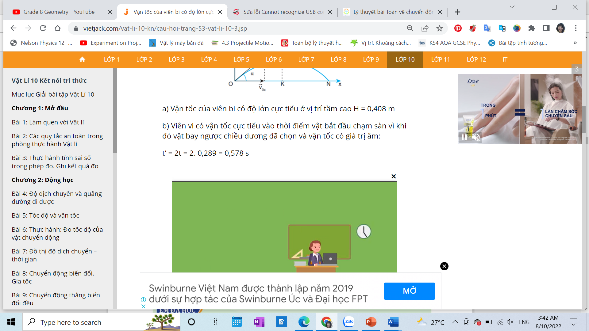
4.
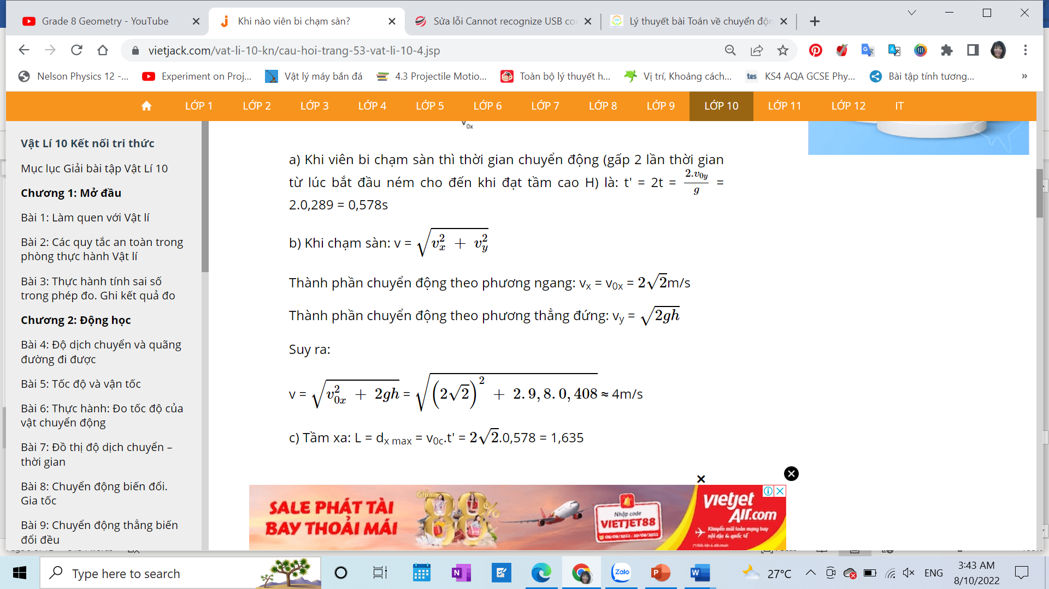

Phiếu học tập số 5
Báo cáo kết quả thực hiện hoạt động trải nghiệm
1. Tiến hành thí nghiệm chứng tỏ trong chuyển động ném ngang ở cùng độ cao vật nào có vận tốc ném ban đầu lớn hơn thì bay xa hơn. Ghi lại video làm thí nghiệm.
2. Tiến hành thí nghiệm chứng tỏ trong chuyển động ném ngang với cùng vận tốc ném ban đầu vật nào ném ở đô cao cao hơn thì bay xa hơn. Ghi lại video làm thí nghiệm.
3. Hãy thiết kế một dụng cụ để thực hiện chuyển động ném xiên
4. Tiến hành thí nghiệm ném xiên khảo sát sự phụ thuộc của tầm bay xa vào góc ném. Ghi lại video thí nghiệm.
5. Kết quả thí nghiệm ghi vào bảng bên dưới
Bảng 1: Tầm xa vật đạt được ở các góc bắn 25⁰, 35⁰, 45⁰, 55⁰, 65⁰
 | 25⁰ | 35⁰ | 45⁰ | 55⁰ | 65⁰
1
2
3
${\underline{s}}_{i}$
$∆{\underline{s}}_{i}$

1. Vẽ đồ thị biểu diễn sự phụ thuộc của tầm bay xa vào góc ném từ kết quả trong bảng thực nghiệm và từ lý thuyết
2. Học sinh
- Giấy nhớ, bút viết, bút dạ, giấy A3
II. TIẾN TRÌNH DẠY HỌC
Hoạt động 1: Mở đầu
a. Mục tiêu
- Tăng sự thu hút, tạo hứng thú học tập cho HS.
- Làm bộc lộ những hiểu biết, kiến thức có sẵn của học sinh về chuyển động ném, sự rơi tự do của vật, dự đoán được thời gian rơi của vật rơi tự do và chuyển động ném ngang khi được thả và ném ở cùng độ cao.
b. Nội dung
- Từ định nghĩa chuyển động rơi tự do và chuyển động ném ngang Hs chỉ ra sự giống nhau và khác nhau giữa hai chuyển động. Sau đó tiến hành thí nghiệm thả rơi hòn bi và ném ngang hòn bi ở cùng độ cao để so sánh hai chuyển động.
- GV giới thiệu thí nghiệm thả rơi hòn bi và ném ngang hòn bi ở cùng độ cao, Hs dự đoán xem vật nào rơi xuống trước.
b. Sản phẩm:
- Định nghĩa chuyển động ném ngang: Chuyển động ném ngang là chuyển động có vận tốc ban đầu theo phương nằm ngang và chuyển động dưới tác dụng của trọng lực.
d. Tổ chức thực hiện
Các bước thực hiện | Nội dung thực hiện
Bước 1: GV giao nhiệm vụ | - GV giới thiệu về các chuyển động ném và định nghĩa chuyển động ném ngang.
Bước 2: HS thực hiện nhiệm vụ | - HS thảo luận chỉ ra hai chuyển động này đều chuyển động chỉ dưới tác dụng của trọng lực, khác nhau là rơi tự do có vận tốc ban đầu bằng không, ném ngang có vận tốc ban đầu khác không
Bước 3: Báo cáo, thảo luận | - GV yêu cầu HS thảo luận nhóm theo bàn cho biết qua định nghĩa về chuyển động ném ngang và rơi tự do thì hai chuyển động này có đặc điểm gì giống nhau và khác nhau
Bước 4: GV kết luận nhận định | - GV nêu câu hỏi: nếu thả rơi và ném ngang một vật ở cùng độ cao thì vật nào rơi xuống trước  - HS dựa trên các kiến thức của mình đưa ra dự đoán  - GV tiến hành thí nghiệm (hoặc cho HS xem video thí nghiệm)
Hoạt động 2: Hình thành kiến thức
Hoạt động 2.1. Chuyển động ném ngang
a. Mục tiêu
- HS nêu được đặc điểm của vật chuyển động ném ngang
- HS nêu được công thức tính thời gian rơi của vật ném ngang và tầm bay xa
- HS đề xuất được phương án thí nghiệm kiểm tra sự phụ thuộc của tầm bay xa vào vận tốc ban đầu và độ cao thả rơi
b. Nội dung
- HS thực hiện nhiệm vụ trên phiếu học tập số 1
c. Sản phẩm
- Chuyển động ném ngang được phân tích thành hai chuyển động thành phần: chuyển động thành phần theo phương thẳng đứng chuyển động thành phần theo phương ngang.
+ theo phương thẳng đứng Oy: chuyển động rơi tự do với các phương trình: a_{y} = g ; v_{y} = gt
y = ½.gt²
+ theo phương ngang Ox: chuyển động thẳng đều với các phương trình: a_{x} = 0; v_{x} = v₀; x = v₀.t
- Thời gian rơi: t = $\sqrt{\frac{2h}{g}}→$ thời gian rơi chỉ phụ thuộc vào độ cao ném vật, không phụ thuộc vào vận tốc ném ban đầu
- Tầm bay xa: L = d_{max} = v.t=v.$\sqrt{\frac{2h}{g}}$ => tầm bay xa phụ thuộc vào độ cao ném vật và vận tốc ném ban đầu.
Nhận xét
- Tầm xa của vật bị ném ngang phụ thuộc vào độ cao h của vật khi bị ném và vận tốc ném.
- Nếu từ cùng một độ cao đồng thời ném các vật khác nhau với vận tốc khác nhau thì vật nào có vận tốc ném lớn hơn sẽ có tầm xa lớn hơn.
- Nếu từ các độ cao khác nhau ném ngang các vật với cùng vận tốc thì vật nào được ném ở độ cao lớn hơn sẽ có tầm xa lớn hơn
d. Tổ chức thực hiện
Các bước thực hiện | Nội dung thực hiện
Bước 1: GV giao nhiệm vụ | - Gv phát phiếu học tập số 1 cho các nhóm, yêu cầu HS thảo luận, thực hiện nhiệm vụ trên phiếu học tập theo hình thức khăn trải bàn. Kết quả chung của cả nhóm được ghi trên giấy A3
Bước 2: HS thực hiện nhiệm vụ | - HS nhận phiếu học tập, phân công nhiệm vụ và thực hiện các nhiệm vụ trên phiếu
Bước 3: Báo cáo, thảo luận | - GV gọi đại diện 1 HS lên trình bày kết quả
Bước 4: GV kết luận nhận định | - GV tổ chức cho HS toàn lớp nhận xét kết quả của nhóm trình bày. Sau đó chốt kiến thức về chuyển động ném ngang và phương án thí nghiệm
Hoạt động 2.2. Chuyển động ném xiên
a. Mục tiêu
- Định nghĩa được chuyển động ném xiên
-Nêu đặc điểm của chuyển động ném xiên
b. Nội dung
- HS thảo luận, thực hiện các nhiệm vụ trên phiếu học tập số 3
c. Sản phẩm
- Kết quả thực hiện nhiệm vụ trong phiếu học tập số 3
d. Tổ chức thực hiện
Các bước thực hiện | Nội dung thực hiện
Bước 1: GV giao nhiệm vụ | - GV yêu cầu HS đọc SGK trang 51 phần II, mô tả lại chuyển động ném xiên của quả bóng tenis, sau đó lấy thêm các ví dụ về chuyển động ném xiên
Bước 2: HS thực hiện nhiệm vụ | - HS thảo luận nhóm theo bàn thực hiện yêu cầu của GV
Bước 3: Báo cáo, thảo luận | - GV gọi đại diện nhóm lần lượt trình bày và nêu các ví dụ sao cho các nhóm không được trùng ví dụ với nhau  - GV phát phiếu học tập số 3, giấy A3 cho các nhớm, yêu cầu thực hiện nhiệm vụ trong phiếu học tập số 3 theo hình thức khăn trải bàn.  - Các nhóm nhận phiếu học tập và thực hiện nhiệm vụ  - GV tổ chức cho các nhóm nhận xét chéo kết quả thực hiện nhiệm vụ của nhau.  - Gọi đại diện một nhóm lên trình bày
Bước 4: GV kết luận nhận định | - GV tổ chức cho cả lớp thảo luận kết quả. Chốt các kiến thức về chuyển động ném xiên
Hoạt động 3: Luyện tập
a. Mục tiêu
- vận dụng kiến thức về chuyển động ném ngan và chuyển động ném xiên để giải một số bài tập
b. Nội dung
- HS thực hiện nhiệm vụ trên phiếu học tập số 2 để giải bài toán về chuyển động ném ngang
- HS thực hiện phiếu học tập số 4 để giải bài toán về chuyển động ném xiên.
c. Sản phẩm
- Kết quả thực hiện phiếu học tập số 2
- Kết quả thực hiện phiếu học tập số 4
d. Tổ chức thực hiện
Các bước thực hiện | Nội dung thực hiện
Bước 1: GV giao nhiệm vụ | - GV lần lượt phát phiếu học tập cho các nhóm sau khi học xong lý thuyết của mỗi chuyển động ném. Yêu cầu các nhóm thảo luận thực hiện nhiệm vụ.
Bước 2: HS thực hiện nhiệm vụ | - Nhóm hs thực hiện nhiệm vụ theo bàn
Bước 3: Báo cáo, thảo luận | - GV tổ chức cho 2 HS thảo luận, trình bày kết quả bài làm với nhau
Bước 4: GV kết luận nhận định | - GV gọi đại diện nhóm lên trình bày. Các nhóm khác nhận xét bổ sung
Hoạt động 4: Vận dụng (thời gian……..)
a. Mục tiêu
- HS thực hiện được dự án xác định điều kiện để vật ném đạt độ cao cực đại và bay xa cực đại
b. Nội dung
- HS thực hiện nhiệm vụ trên phiếu học tập số 5
c. Sản phẩm
- Video HS tiến hành thí nghiệm chứng tỏ trong chuyển động ném ngang ở cùng độ cao vật nào có vận tốc ném ban đầu lớn hơn thì bay xa hơn
- Video HS tiến hành thí nghiệm chứng tỏ trong chuyển động ném ngang với cùng vận tốc ném ban đầu vật nào ném ở đô cao cao hơn thì bay xa hơn
- Hs thiết kế được dụng cụ để thực hiện chuyển động ném xiên
- Video tiến hành thí nghiệm ném xiên khảo sát sự phụ thuộc của tầm bay xa vào góc ném
- Bảng báo cáo kết quả thực nghiệm
d. Tổ chức thực hiện
- GV giao phiếu học tập số 5 cho mỗi nhóm HS yêu cầu thực hiện các nhiệm vụ
- Các nhóm nhận phiếu, phân công nhiệm vụ, thực hiện nhiệm vụ ở nhà.
- Sản phẩm nộp vào mail của nhóm lớp
IV. ĐIỀU CHỈNH, THAY ĐỔI, BỔ SUNG (NẾU CÓ)

V. KÝ DUYỆT
Ngày…tháng…năm…

BGH nhà trường | TTCM | Giáo viên

